Parte 1

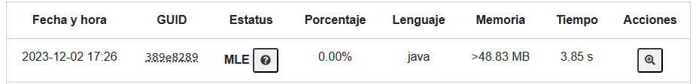

Parte 2

